РЕГЛАМЕНТ СОРЕВНОВАНИЙ
Международного инклюзивного турнира по робототехнике «Янтарный робот»

Оргкомитет
contact@kdedu.ru

ОГЛАВЛЕНИЕ
- «Сборка на скорость». LegoWeDo. .................................................................................................................. 2
- «Перетягивание каната» LegoWeDo ............................................................................................................... 2
- «Сбор Ресурсов» LegoWeDo …........................................................................................................................ 5
- «Сумо». LegoMindstorms ................................................................................................................................. 7
- «Битва Роботов» свободная категория.......................................................................................................... 12
- «Робофутбол». LegoMindstorms .................................................................................................................... 17
- «Траектория квест». LegoMindstorms ........................................................................................................... 22

1. «СБОРКА НА СКОРОСТЬ». LEGOWEDO.
Возрастная категория: 5-6 лет Требования к команде:
Состав команды 2 человека.

Условие состязаний
Цель - собрать и привести в движение робота, используя фото робота в четырех проекциях. Проведение соревнования
- На сборку модели робота участникам отводится 30 минут. Время сборки фиксируют судьи. Как только робот закончен, участники поднимают руки и оповещают судью о завершении задания.
- Проверка работоспособности конструкции робота осуществляется судьей, путем приведения в движение собранной модели, используя простейшую программу (программа загружается судьёй, участникам не нужно её создавать, участник может самостоятельно написать программу, но баллы за это не начисляются).
- готовые роботы оцениваются и получают баллы за:
  - За сборку робота участник получает 100 баллов. Если участник собрал робота быстрее установленного срока, за каждые 30 секунд, сэкономленного времени он получает 1 бал, если робот завершен после отведённого срока, то за каждые 30 секунд сверх лимита он теряет 1 бал (например, робот закончен за 25 минут, значит экономия времени 5 минут конвертируется в 10 баллов и в итоге участник получит 100 + 10 баллов; если робот закончен за 35 минут, то штраф составляет 5 минут и участник получит 100 – 10 баллов).
  - Соответствие собранной конструкции полученному заданию (за каждую недостающую или неправильно установленную деталь — «минус»1 балл). На пример: сумма баллов, полученная за время сборки, составляет 105 баллов. В конструкции судьей были выявлены 2 недостающие детали и 3 неправильно установленные. Общий итог команды составляет 105 – 2 – 3 = 100 баллов.

Определение победителя
Победитель определяется по сумме полученных баллов по всем критериям оценки.

2. «ПЕРЕТЯГИВАНИЕ КАНАТА» LEGOWEDO
Возрастная категория: 7-9 лет Требования к команде:
Состав команды 2 человека.

Условия состязания
1.Цель состязания – перетянуть робота-противника на свою половину поля.
2.После установки роботов участники одновременно активируют роботов, после истечения задержки в 2 секунды они начинают двигаться в противоположных направлениях (движение назад).
3.При движении робот не должен съезжать с черной линии (всеми движущимися частями), в остальном характер движения робота не ограничен (он может ехать с постоянной скоростью, равноускорено, «рывками» и т.п.).
4.Во время проведения попытки операторы команд не должны касаться роботов.
5.Если по окончании схватки ни один робот не будет перетянут со своей половины, то проигравшим поединок считается робот, находящийся ближе всего к центральной линии, или судья назначает переигровку.
6.Если победитель не может быть определен способами, описанными выше, решение о победе или переигровке принимает судья состязания.

Поле
1.Прямоугольное белое поле с черными линиями разметки размером 2000x1000 мм.
2.По середине у каната имеется метка.
3.Трос с двух сторон будет оканчиваться петлями.
4.В конструкции робота должна быть предусмотрена деталь для крепления петли, она является непосредственной часть робота и входит в ограничения по размеру робота.
5.Канат вместе с петлями имеет длину расстояние от старта 1 до старта 2.

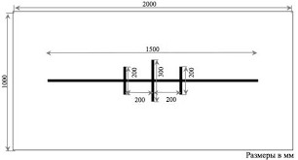

Робот
- Робот собирается в день соревнований из наборов, привезенных с собой.
- Роботы должны быть построены с использованием только деталей конструкторов: LEGO WeDo 1.0 (9580), LEGO WeDo 1.0 ресурсный набор (9585) (количество деталей кроме указанных в пункте 3 не ограничено) и иметь размеры: длинна 200 мм, ширина 100 мм, высота 150 мм, для удобства проведения соревнований прбот должен быть оснащён крюком
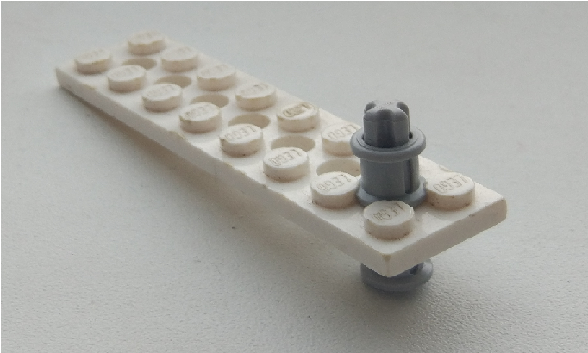
- В конструкции робота должен использоваться только один USBHub (9581), датчик движения (9583), датчика наклона (9584), один мотор (8883), максимум 4 колеса с шинами (4185).
- Другие электрические компоненты, кроме перечисленных в п. 3 и 2 запрещены.
- Программа для робота должна быть написана на языке программирования LEGO EducationWeDo.
- Робот должен быть соединен только посредством USB-Hub и выполнять запущенную с ноутбука программу.
- 7.Конструктивные запреты, нарушение которых приведет к снятию робота с соревнований:
  - Запрещено использовать незакрепленные на корпусе робота детали лего.
  - Запрещено использование каких-либо клейких приспособлений на колесах и корпусе робота.
  - Запрещено использование каких-либо смазок на открытых поверхностях робота.
  - Запрещено использование каких-либо приспособлений, дающих роботу повышенную устойчивость, например, создающих вакуумную среду.
  - Запрещено использовать приспособления, бросающие что-либо в робота-соперника.
  - Запрещено использовать жидкие, порошковые и газовые вещества в качестве оружия против робота-соперника.
  - Запрещено использовать легковоспламеняющиеся вещества.
  - Запрещено использовать конструкции, которые могут причинить физический ущерб рингу или роботу-сопернику.

- В каждой схватке разрешено запускать разные (но «свои») программы,

Проведение соревнований
- Схватка между роботами длится 30 секунд.
- До начала раунда команды должны поместить своих роботов в область «карантина». Непосредственно после помещения робота в «карантин» участники должны указать организаторам (или судьям состязания), какие программы необходимо скопировать на ноутбуки организаторов, которые будут использованы для поединков. После подтверждения судьи, что роботы соответствуют всем требованиям и подготовки всех программ участников на ноутбуках организаторов, соревнования могут быть начаты.
- Для схваток роботы подключаются к USB-удлинителям (которые подключены к ноутбукам организаторов) и располагаются друг перед другом и в противоположных направлениях. По команде судьи участники запускают программу на ноутбуках.
- Если во время попытки крепление каната срывается с робота из-за недостаточно крепкой конструкции робота, судья может принять решение о поражении робота или о переигровке раунда.
- Схватка проигрывается роботом если:
  - если робот находится ближе к центральной линии, чем робот противника, в случае, если время схватки истекло и ни один из роботов не пересек центральную линию
  - если робот пересекает центральную линию (все колеса робота пересекли центральную линию).

Правила отбора победителя
По решению оргкомитета, ранжирование роботов может проходить по разным системам в зависимости от количества участников и регламента мероприятия, в рамках которого проводится соревнование. При наличии достаточного времени, соревнования проводятся по системе «каждый с каждым» или по олимпийской системе.

3. «Сбор Ресурсов» Lego WeDo

Возрастная категория: 7-9 лет Требования к команде:
Состав команды 2 человека.

Условия состязания
- Цель состязания – Проехать от зоны старта до зоны финиша собрав максимальное количество кубиков.
- Участник ставит робота в зону старта по своему усмотрению.
- При движении робот не должен выезжать за границу поля.
- Во время проведения заезда операторы команд не должны касаться роботов.
- Побеждает робот, получивший наибольшее количество очков.
- Если победитель не может быть определен способами, описанными выше, решение о победе или переигровке принимает судья состязания.
Поле
- Прямоугольное белое поле с черными линиями разметки размером 2000x1000 мм.
- На поле размечены зоны старта, финиша и рабочая зона между ними.
- Зона старта 800х200 мм
- Рабочая зона 800х1500 мм
- Зона финиша 800х200 мм
3. На поле расположены в случайном порядке кубики:
- зеленый 40х40х40 мм
- синий 30х20х20 мм

Робот
- Робот повозится на соревнования готовым.
- Роботы должны быть построены с использованием только деталей конструкторов LEGO WeDo 2.0 (45300) и иметь размеры: длинна 200 мм, ширина 150 мм, высота 150 мм.
- В конструкции робота должен использоваться только один СмартХаб WeDo 2.0, датчик движения, датчика наклона, до двух моторов.
- Другие электрические компоненты, кроме перечисленных в п. 3.2 запрещены.
Программа для робота должна быть написана на языке программирования LEGO EducationWeDo.
Робот должен быть соединен только посредством СмартХаб WeDo 2.0 и выполнять запущенную с ноутбука программу.

Проведение соревнований
- Время заезда не ограниченно.
- До начала раунда команды должны поместить своих роботов в область «карантина».
- Для заезда роботы подключаются к компьютерам участников и располагаются в зоне старта. По команде судьи участники запускают программу на ноутбуках.
- Если во время заезда теряется соединение с ноутбуком назначается переигровка заезда.
- Если робот (полностью) доезжает до зоны финиша он получает 50 очков.
- Привезенные кубики в зону финиша дают очки:
- Зеленые 15 очков
- Синие 5 очков
- Начиная со второго каждый привезенный кубик дает по 5 бонусных очков.
- Если участник приезжает в зону финиша быстрее чем за 30 секунд, он получает временной бонус за вычетом времени заезда. Пример: участник проехал поле за 12 секунд, временной бонус = 30 – 12 = 18 баллов.
- Если участник проезжает поле больше чем за 30 секунд, временной бонус не начисляется.
- Если робот выезжает за пределы поля, участник получает баллы только за номинал собранных кубиков.
- Если робот застрял на поле (не может сдвинутся с места в течении 10 секунд) то участник получает баллы за номинал собранных кубиков, за вычетом последнего кубика, который остановил робота.
11. Расположение кубиков на поле участники узнают в день проведения соревнований.

Правила отбора победителя
По решению оргкомитета, ранжирование роботов может проходить по разным системам в зависимости от количества участников и регламента мероприятия, в рамках которого проводится соревнование. При наличии достаточного времени, соревнования проводятся по системе «каждый с каждым» или по олимпийской системе.

4. «СУМО». LEGOMINDSTORMS (ВОЗРАСТ УЧАСТНИКОВ ОТ 8 ДО 11 ЛЕТ)
Возрастная категория: 8-11 лет Требования к команде:
Состав команды до 2 человек.

Условия состязания
- Цель состязания - вытолкнуть робота-противника за черную линию ринга.
- После начала состязания роботы могут маневрировать по рингу, как угодно.
- Если большая робота выходит за пределы черной линии, роботу засчитывается проигрыш в раунде.
- Если по окончании раунда ни один робот не будет вытолкнут за пределы круга, то выигравшим раунд считается робот, находящийся ближе всего к центру круга.
- Если победитель не может быть определен способами, описанными выше, решение о победе или переигровке принимает судья состязания.
- Во время раунда участники команд не должны касаться роботов.

Поле
- Белый круг диаметром 1,25 м с чёрной каёмкой толщиной в 2 см.
- В круге красными полосками отмечены стартовые зоны роботов.

Робот
- Робот собирается в день соревнований из наборов, привезенных с собой.
- Роботы должны быть собраны из деталей, выпущенных под маркой LEGO. Основой робота должен служить набор LEGO MINDSTORMS. Не допускаются разветвители, мультиплексоры, а также
модифицированные, повреждённые или самодельные детали, нитки
и шнуры, независимо от их происхождения, липкая лента, болты, и прочие предметы, не являющиеся оригинальными деталями ЛЕГО.
- Во время всего раунда:
  - Размер робота не должен превышать 250х250х250 мм.
  - Вес робота не должен превышать 1000 г.
  - Можно использовать только 1 командный бок
  - Допускается использовать дополнительные подвижные конструкции, которые на старте не выходят за ограничения размеров, и не причиняют намеренных механических повреждений роботу соперника.
- Робот должен быть автономным. Запрещена подача команд роботу по каналу Bluetooth, с помощью ИК-лучей, а также любого другого средства дистанционной связи.
- Робот, по мнению судей, намеренно повреждающий других роботов, или как-либо повреждающий или загрязняющий покрытие поля, будет дисквалифицирован на всё время состязаний.
- Перед матчем роботы проверяются на габариты, вес, тип использованных деталей. Робот обязан пройти тест на целостность (проверяется путем переворачивания робота), если робот сохраняет исходную конструкцию, то робот считается прошедшим тест.
- Конструктивные запреты:
- Запрещено использование каких-либо клейких приспособлений на колесах и корпусе робота.
- Запрещено создание помех для ИК и других датчиков роботасоперника, а также помех для электронного оборудования.
- Запрещено использовать приспособления, бросающие что-либо в робота- соперника или запутывающие его.
- Запрещено использовать жидкие, порошковые и газовые вещества в качестве оружия против робота-соперника.
- Запрещено использовать легковоспламеняющиеся вещества.
- Запрещено использовать конструкции, которые могут причинить физический ущерб рингу или роботу-сопернику.
- Батарейки или аккумуляторы должны быть подключены к интеллектуальному блоку штатным образом, дополнительные батарейные или аккумуляторные блоки не допускаются.
На устранение вышеперечисленных нарушений дается 3 минуты, если в указанный срок нарушения не будут устранены, то роботы снимаются с соревнований.
- Участники имеют право на оперативное конструктивное изменение робота между раундами (в т.ч. - ремонт, замена элементов питания, выбор программы и проч.), если внесенные изменения не противоречат требованиям, предъявляемых к конструкции робота и не нарушают регламентов соревнований. Время на оперативное конструктивное изменение робота контролируется судьёй, но не может превышать 3 минуты.
- Между матчами разрешено изменять конструкцию и программы роботов.
Каждая команда может выставить на соревнования только одного робота.

Проведение соревнований
- Соревнования состоят матчей. Матч определяет из двух участвующих в нём роботов наиболее сильного и длится 60 секунд.
- Соревнования состоят не менее чем из двух попыток (точное число определяется оргкомитетом. Попытка - это совокупность всех матчей, в которых участвует каждый робот минимум 1 раз.
- Перед первой попыткой и между попытками команды могут настраивать своего робота.
- До начала попытки команды должны поместить своих роботов в область «карантина». После подтверждения судьи, что роботы соответствуют всем требованиям, соревнования могут быть начаты.
- Если при осмотре будет найдено нарушение в конструкции робота, то судья дает 3 минуты на устранение нарушения. Однако, если нарушение не будет устранено в течение этого времени, команда не сможет участвовать в состязании.
- После помещения робота в «карантин» нельзя модифицировать (например: загрузить программу, поменять батарейки, изменить конструкцию) роботов до конца попытки.
- Непосредственно в поединке участвуют операторы роботов – по одному из каждой команды.
- Запуск роботов производится одновременным нажатием кнопки
«Пуск» на интеллектуальных блоках обоих роботов по команде «Марш!». Отсчёт производит судья, запуск выполняется операторами роботов. Допускается предварительный запуск программы, если интеллектуальный блок расположен неудобно, и в программе робота предусмотрена задержка до нажатия на датчик касания. В этом случае по команде «Марш!» оператор должен нажать на датчик касания, запускающий дальнейшее исполнение программы. После запуска роботов операторы должны отойти от поля более чем на 1 метр в течении 3 секунд. В начале программы робота (в случае запуска по датчику касания – после точки возобновления работы программы) должна быть предусмотрена задержка длительностью 3 секунды. Если время задержки составляет менее 3 секунд, по решению судьи робот может быть признан проигравшим попытку.
- Каждый оператор один раз во время всего матча может его остановить без штрафных санкций, при обнаружении конструктивных нарушений в роботе. Задержка разрешена не более чем на 30 секунд. Задержка на большее время может быть осуществлена лишь по специальному разрешению судьи. После устранения неполадки роботы вновь устанавливаются на старт.
- Если во время матча конструкция какого-либо робота была ненамеренно повреждена, то матч может прерваться и команде разрешается исправить конструкцию робота, в это время могут проходить матчи с другими командами, после починки робота и завершения текущего матча, назначается переигровка.
- Операторы роботов должны быть готовы остановить роботов по команде судьи, если очевидно, что время раунда истекает, и ни один из роботов не покинет пределы ринга. Судья заранее (за 5-10 секунд) предупреждает операторов об истечении времени раунда.
- Раунд проигрывается роботом если:
- Одна из частей робота коснулась зоны за чёрной границей ринга.
- Робот находится дальше от центра ринга, чем робот противника. В случае если время раунда истекло, и ни один из роботов не вышел за границы ринга.
- Робот был опрокинут, или получил конструктивные повреждения, не имеет возможности движения.
- Судья может использовать дополнительные раунды для разъяснения спорных ситуаций.
- Переигровка раунда может быть проведена по решению судей в случае, если в работу робота было постороннее вмешательство, либо, когда неисправность возникла по причине плохого состояния игрового поля, либо из-за ошибки, допущенной судейской коллегией.

Правила отбора победителя
По решению оргкомитета, ранжирование роботов может проходить по разным системам в зависимости от количества участников и регламента мероприятия, в рамках которого проводится соревнование. При наличии достаточного времени, соревнования проводятся по системе «каждый с каждым».

5. «Битва Роботов». Открытая категория
Возрастная категория: не ограниченно Требования к команде:
Состав команды до 2 человек.

Условия состязания
1. Цель состязания - обездвижить робота-соперника, перевернув его или сбросив в яму.
2. После начала состязания роботы могут маневрировать по рингу как угодно.
3. Если робот опрокинут в яму или повален на бок, судья начинает отсчёт 10 секунд, по истечении которых робот признаётся проигравшим. Если робот во время отсчёта сможет вернуться в боевое положение, раунд продолжается. Если робот по каким-либо причинам покинул ринг ему сразу же присуждается поражение.
4. Если по окончании раунда ни один робот не будет повержен, то выигравшим раунд считается робот, находящийся ближе всего к центру поля.
5. Если победитель не может быть определён способами, описанными выше, решение о победе или переигровке принимает судья состязания.
6. Во время раунда участники команд не имеют права касаться роботов, если судья не дал на это специального разрешения. В случае нарушения этого правила судья объявляет таймаут, нарушителю выносится предупреждение, затем бой продолжается. В случае повторного нарушения тем же участником бой заканчивается, а победа присуждается сопернику.

Робот:

1. Робот привозится на соревнования в собранном состоянии.
2. Робот может быть собран из любых деталей. Система управления роботом может быть основана как на интеллектуальных блоках LEGO MINDSTORMS, так и на любых иных контроллерах. Робот управляется дистанционно посредством беспроводной связи.
3. На начало раунда:
- Размер робота не должен превышать 30х30х30 см;
- Вес робота не должен превышать 3 кг.;
- Допускается использование дополнительных подвижных конструкций, которые на старте не выходят за ограничения размеров.
4. Робот должен быть на дистанционном управлении оператором. Какой бы ни был выбран стандарт связи между роботом и пультом оператора, рекомендуется предусмотреть возможность переключения как минимум между двумя каналами во избежание конфликта каналов с системой соперника.
5. Перед матчем роботы проверяются на габариты, вес, отсутствие запрещенных компонентов.
6. Конструктивные запреты. В конструкции робота не допускается использование:
- Огня, легковоспламеняющихся и взрывчатых веществ
- Порошковых и газовых веществ
- Электрошокеров
- Лазеров
- Жидкостей
- Биологически-активных и ядовитых веществ
- Радиоактивных материалов
На устранение вышеперечисленных нарушений команде даётся 3 минуты. Если за указанное время нарушения не будут устранены, то роботы снимаются с соревнований. В случае выявления нарушений уже во время боя, бой останавливается, а победа в текущем раунде присуждается сопернику.
7. Участники имеют право на оперативное конструктивное изменение робота между раундами (в т.ч. - ремонт, замена элементов питания, выбор программы и проч.), если внесённые изменения не противоречат требованиям, предъявляемым к конструкции робота, и не нарушают регламента соревнований. Время на оперативное конструктивное изменение робота контролируется судьёй, но не может превышать 3 минуты.
8. Между матчами запрещено изменять конструкцию и программы роботов. Каждая команда может выставить на соревнования только одного робота.

Поле
1. Поле представляет собой квадратный ринг размером 200 х 200 см с бортами высотой 15 см.
2. На поле расположены усложняющие элементы - две ямы 40х40х20 см и два холма 40х40х5 см.
3. Поверхность поля выполнена из фанеры и расположена в 100 см над уровнем земли (пола).

4. Схема поля
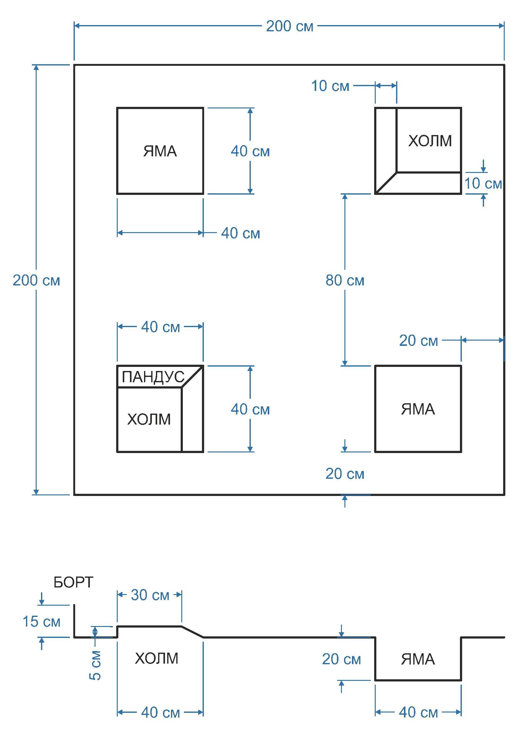

Проведение соревнований

1. Соревнования состоят из матчей. Матч определяет наиболее сильного из двух участвующих в нём роботов и длится 2 минуты.

2. Соревнования состоят не менее чем из двух попыток (точное число определяется оргкомитетом). Попытка — это совокупность всех матчей, в которых участвует каждый робот минимум 1 раз.

3. Перед первой попыткой и между попытками команды могут настраивать своего робота.

4. До начала попытки команды должны поместить своих роботов в область «карантина». После подтверждения судьи, что роботы соответствуют всем требованиям, соревнования могут быть начаты.

5. Если при осмотре будет найдено нарушение в конструкции робота, то судья даёт 3 минуты на устранение нарушения. Но если нарушение не будет устранено в течение этого времени, команда не сможет участвовать в состязании.

6. После помещения робота в «карантин» нельзя модифицировать роботов (например: загрузить программу, поменять батарейки, изменить конструкцию) до конца попытки.

7. Каждому оператору за время всего матча гарантировано предоставление одного таймаута без штрафных санкций для устранения конструктивных нарушений робота. Длительность таймаута контролирует судья, она не может превышать 30 секунд. Задержка на большее время может быть осуществлена лишь по специальному разрешению судьи. После устранения неполадки роботы продолжают бой с тех мест где он был остановлен.

9. Операторы роботов должны быть готовы остановить роботов по команде судьи, если очевидно, что время раунда истекает, и ни один из роботов не покинет пределы ринга. Судья заранее (за 5-10 секунд) предупреждает операторов об истечении времени раунда.

10. Раунд считается проигранным для робота, если:

- Робот перевёрнут и не смог подняться во время отсчёта;
- Робот скинут в яму
- Робот находится дальше от центра ринга, чем робот противника (в случае если время раунда истекло и ни один из роботов не вышел за границы ринга);
- Робот получил конструктивные повреждения, не имеет возможности движения.
- Робот покинул пределы ринга

11. Судья может использовать дополнительные раунды для разъяснения спорных ситуаций.

12. Переигровка раунда может быть проведена по решению судей в случаях.
- Если в работу робота было постороннее вмешательство;
- Если неисправность возникла по причине плохого состояния игрового поля;
- Из-за ошибки, допущенной судейской коллегией.

Правила отбора победителя

По решению оргкомитета, ранжирование роботов может проходить по разным системам в зависимости от количества участников и регламента мероприятия, в рамках которого проводится соревнование. При наличии достаточного времени, соревнования проводятся по системе «каждый с каждым».

6. «РОБОФУТБОЛ». LEGOMINDSTORMS
Возрастная категория: 9-15 лет Требования к команде:
Состав команды до 2 человек. Условия состязания
- Цель игры – забить как можно больше мячей в ворота противника, не нарушая правил игры.
- В игре принимают участие 4 робота, управляемые четырьмя участниками.
- Игра происходит мячиком для большого тенниса.
- Роботы в начале игры располагаются на четырёх черных метках, находящихся по краям поля за красными линиями.
- Мячик в начале игры располагается на черной метке по центру поля.
- Движение роботов начинается по сигналу судьи.
- Разрешается блокировать роботов противника физически, с помощью своих роботов в том случае, если робот противника в этот момент владеет мячем.
- Разрешается двигаться только в пределах игрового поля. Выезд за его пределы строго запрещен и наказывается штрафным ударом.
- Штрафной удар производится мячиком, установленным в центр поля. При этом роботы противника располагаются на двух черных метках, расположенных на своей стороне поля. Удар должен происходить в форме толчка мячика в сторону ворот противника. При этом, если робот, пробивающий штрафной удар проезжает через красную линию со стороны ворот противника, то удар не засчитывается и происходит сбрасывание (мячик в центре поля) как в начале игры. Штрафной удар наносится по команде судьи. Роботы противника, находящиеся на черных метках в момент удара, также могут двигаться и препятствовать движению мяча к своим воротам.
- Роботу запрещается удерживать мяч под собой.
- Мяч всегда должен быть «на виду» так, чтобы другие игроки имели к нему доступ в любой момент матча, части робота не должны перекрывать мяч более чем на его радиус.
- Игра происходит на время и состоит из 2-х периодов по 5 минут с промежутком в 3 минуты между периодами.
- В случае поломки робота во время игры, может быть произведена замена сломавшегося робота на аналогичного. Но не более, чем один раз за игру. В случае повторной поломки, команде засчитывается техническое поражение со счетом 0:5.
- Выигрывает команда, забившая большее количество мячей в ворота противника.
Игровое поле.
Поле представляет собой специальный ковер размером 2х1,5 метра, изготовленный из пластика и пористой резины. Вся разметка нанесена типографским способом на износостойкое пластиковое покрытие.
Игровое поле должно быть размещено на ровной поверхности, не имеющей уклонов.
Вокруг игрового поля на расстоянии 20 см. должно располагаться заграждение высотой 10-15 см., достаточно прочное и хорошо закрепленное что бы выдержать упор робота. Ограждение может быть изготовлено из любого материала, поскольку это никак не влияет на игру.

Ворота.
- Ширина каждых ворот составляет 300 мм..
- Глубина каждых ворот составляет 100 мм
- Высота ворот составляет 150 мм
- Поверхность поля внутри ворот должна быть абсолютно ровной и строго горизонтальной.

Роботы.
Размеры роботов.
- Размеры роботов определяются в «положении стоя» с учётом всех максимально выступающих частей.
- Расположенный таким образом робот должен вписываться в цилиндр с внутренним диаметром 300 мм.
- В высоту робот должен быть не более 200 мм.
- Каждый робот должен весить не более 1 кг.
При проверке каждый из роботов должен быть установлен в положение с максимальной высотой и размахом выступающих частей. Если робот снабжён подвижными элементами, которые выступают в двух направлениях, то этот робот должен будет быть проверен в действии. При этом робот не должен касаться стенок проверочного цилиндра.
В каждом состязании принимают участие роботы, масса которых различается не более, чем на 10%. Допускаются изменения в данном правиле, если команды-участницы обоюдно подтвердят своё согласие с таким изменением.

Управление роботами
- Роботы могут управляться дистанционно либо по программе, либо с помощью пульта управления.
- Использование автономных роботов ограничено применением обычного не электронного мяча.
Допускается использование соединения bluetooth для связи роботов между собой, но только если это не окажет воздействия на работоспособность остальных роботов.
Маркировка/Расцветки роботов.
Участники соревнований должны каким-либо способом пометить своих роботов так, чтобы была видна их принадлежность к одной и той же команде.
Роботы должны быть окрашены и помечены так, чтобы это не оказывало влияния на игру и датчики других роботов.

Команды
В каждой команде должно быть не более трех роботов из которых один находится в запасе на случай поломки робота из основного состава.

Конструкция роботов
- В одной команде могут быть только одинаковые роботы
- Конструкция роботов должна быть сделана таким образом, чтобы углубление в захвате для мяча было не более трех сантиметров в глубину.
- Запрещается применять в конструкции роботов элементы, предназначенные для разрушения робота противника.
- Запрещено применение в конструкции роботов хватов и манипуляторов для захвата мяча.

Проведение матча.
  - Предварительные настройки.
    - Организаторы турнира разрешат доступ к игровому полю для настройки и проверки роботов до начала соревнований в соответствии с расписанием, которое будет опубликовано в начале мероприятия.
    - Организаторы постараются выделить не менее 5 минут для проведения настроек перед каждой игрой.
    - Судья будет проверять целостность мяча перед каждым периодом (половиной игры) матча.
    - В этот же период команды могут предъявить претензии к роботам соперника.
  - Продолжительность игры.
    - Матч будет состоять из двух 5-минутных периодов. По решению оргкомитета турнира продолжительность периодов в некоторых случаях может быть изменена.
    - Между периодами предусмотрен 3-минутный перерыв.
    - Секундомер включается с началом игры и работает на протяжении всей игры (двух 5-минутных периодов), без остановки времени (за исключением тайм-аутов, взятых судьёй).
    - По решению судьи команда может быть наказана одним голом за одну минуту опоздания.
    - Если команда не будет готова к игре через 5 минут после её начала, она будет признана проигравшей со счетом 0:5.
    - Если разница забитых голов в матче достигает 10, то матч завершается.

  - Начало игры.
    - Перед началом каждого периода матча судья бросает монетку, и команда, стоящая первой в списке, должна будет сделать свой выбор (орел или решка) и заявить его, пока монета находится в воздухе.
    - Команда, выигравшая жребий, может выбрать ворота
    - Команде, которой не повезло жребием, достанется другой выбор.
    - Во втором периоде команды меняются воротами.
    - Первые удары по мячу.
    - Каждый период матча начинается с установки мяча на центр поля.
    - Все роботы должны находиться на своей половине поля на черных метках (в обороне).
    - Роботы не должны двигаться (колёса не должны вращаться).
    - Судья устанавливает мяч в центр игрового поля.
    - По команде судьи включается секундомер, и роботы начинают движение.
    - Любой робот, начавший игру до сигнала судьи, будет удалён с поля на одну минуту.

- Подсчёт очков.
  - Гол будет засчитан, если мяч полностью пересечёт линию ворот. То есть, мяч должен удариться о заднюю стенку ворот. Если гол засчитан, судья свистит в свисток.
  - Чтобы гол был засчитан, мяч должен либо свободно вкатиться в ворота, либо может быть «затолкнут». В обоих случаях гол будет засчитан.
  - Если мяч попадёт в ворота, отскочив от робота-защитника, который какой-либо своей частью находится на линии ворот или в «площади ворот», он будет засчитан.
  - После засчитанного гола, игра снова начинается с центра поля.
  - "Автоголы" будут засчитаны в любом случае.

- Мяч «в ауте»
  - Мяч будет считаться в ауте, если он ударился о внешнюю ограждающую стенку или покинул поле.
  - После объявления «мяч в ауте», его устанавливают в ближайшей нейтральной зоне, так, чтобы это было невыгодно команде, робот которой последним коснулся мяча. То есть, в нейтральной зоне, расположенной в направлении, противоположном удару.

- Повреждённые роботы.
- Если робот оказался неспособным самостоятельно двигаться, судья объявляет его повреждённым.
- Если один робот где-то застрял или не может двигаться, судья признаёт его повреждённым.
- Судья или игроки (после разрешения судьи) могут убрать повреждённого робота (или роботов) с игрового поля.
- Повреждённый робот должен оставаться вне игрового поля не менее одной минуты. Повреждённый робот может быть починен и/или заменен на запасного, после чего с разрешения судьи может быть возвращён в нейтральную зону ближайшую к воротам, которые он защищает, при этом не будет учитываться, например, был ли робот повёрнут к мячу.
- Если робот опрокинулся после столкновения с другим роботом, судья может снова поставить его «на ноги» и робот продолжит играть.
8. Остановка игры.
- Игра может приостанавливаться по свистку судьи (тайм-аут), но при этом секундомер не останавливают – на усмотрение судьи. В этот момент все роботы должны сразу же остановиться и вернуться в те позиции, которые они занимали, когда прозвучал свисток.
- Остановленная игра возобновляется по сигналу судьи, при этом все роботы должны стартовать одновременно.
- Судья также может взять тайм-аут для ремонта игрового поля, или если судью вызовут для уточнения правил проведения соревнований. Если остановка игры затягивается, судья может остановить секундомер.

7. «ТРАЕКТОРИЯ КВЕСТ». LEGOMINDSTORMS
Возрастная категория: 9-12 лет Требования к команде:
Состав команды до 2 человек.

Условия состязания
Цель соревнований – за наиболее короткое время робот должен, двигаясь по линии траектории добраться от места старта до места финиша. Порядок прохождения траектории будет определен главным судьей соревнований в день состязаний, непосредственно перед заездом.
На прохождение дистанции дается максимум 2 минуты.
В основе траектории используются элементы: прямые и дугообразные линии, перекрестки, повороты на 90 градусов, произвольные прерывистые элементы. Все элементы могут быть представлены и в инверсном варианте. Возможно использование и других дополнительных элементов.

Игровое поле
- Размеры игрового поля 1000х2000 мм.
- Поле представляет собой белое основание с черной линией траектории, а также элементы с черным основанием и белой линией.
- На поле вдоль линии располагаются дополнительные цветные элементы (метки), каждая метка указывает на направление движения робота на следующем за меткой перекресток, например, красная - поворот вправо, желтая - влево, синяя - проезд вперед.
- Линии на поле могут быть прямыми, дугообразными, линии могут пересекаться и при этом образовывать прямой угол.
- Ширина линии 18-25 мм.

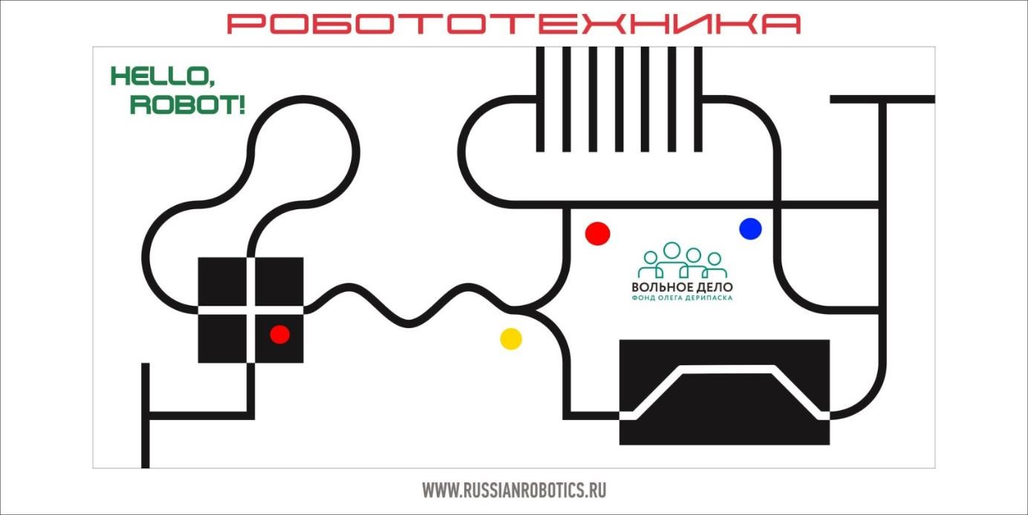

Робот
- Максимальный размер робота 250х250х250 мм. Во время попытки робот не может менять свои размеры.
- Робот должен быть автономным.
- Сборка робота осуществляется в день соревнований. До начала времени сборки робота все части робота должны находиться в начальном состоянии (все детали отдельно). При сборке робота нельзя пользоваться инструкциями, как в письменном виде, так и в виде иллюстраций.
- На стартовой позиции робот устанавливается колесами перед линией старта, датчики света (цвета) могут выступать за стартовую линию.
- Движение роботов начинается после команды судьи и нажатия оператором кнопки RUN робота (или другой) или с помощью датчика.

Правила отбора победителя
- В зачет принимается суммарный результат (время и очки) двух попыток.
- Финиш робота фиксируется, когда ведущие колеса заедут на линию финиша.
- Команда, преодолевшая объявленную судьей дистанцию полностью, получает максимально возможное количество очков.
- Если во время попытки робот съедет с линии, т.е. окажется всеми колесами с одной стороны линии или неправильно повернет на перекрестке, то в зачет принимается:

  - время до съезда с линии или с заданного маршрута;
  - очки, заработанные за правильное прохождение перекрестков, в соответствии с цветом метки (10 очков за каждый);
  - очки, заработанные за правильное прохождение участка от одного перекрестка до другого (5 баллов за каждый).
- Очки за участок начисляются только в том случае, если он полностью преодолен роботом.
- Победителем будет объявлена команда, получившая наибольшее количество очков.
- Если таких команд несколько, то победителем объявляется команда, потратившая на преодоление дистанции наименьшее время.

Контакты
По организационным вопросам:
8(4012)658-638 Организационный комитет
По вопросам о регламенте соревнований:
Иштулин Никита Юрьевич тел: 8(911)859-62-01 почта: n.ishtulin@a-genio.ru
Степанов Александр Евгеньевич тел: 8(911)070-72-54 почта: a.stepanov@a-genio.ru

